哈三中2016-2017学年度上学期
高一学年第一模块生物考试试卷
一、单项选择题（每题1.5分，共60分）
1．生物体结构和功能的基本单位是（ ）
A．个体 B．细胞 C．各种化合物 D．各种元素
2．关于细胞中元素和化合物的叙述，正确的是（ ）
A．组成活细胞的主要元素中C的含量最高，因此C是细胞内最基本、最核心的元素
B．有机物中的糖类、脂质、核酸的元素组成中含有S
C．氨基酸脱水缩合产生水，水中的H全部来自氨基
D．激素可作为信息分子影响细胞的代谢活动，但激素并不都是蛋白质
3．如表是一组探究生物体内主要有机物存在与否的鉴别实验，①﹣④依次是（ ）
待检物质 | 试剂 | 颜色反应
蛋白质 | 双缩脲 | ③
脂肪 | ② | 橘黄色
① | 斐林试剂 | 砖红色
DNA | ④ | 绿色
A．葡萄糖、苏丹Ⅳ、紫色、甲基绿 B．蔗糖、苏丹Ⅲ、紫红色、碘液
C．还原糖、苏丹Ⅳ、蓝紫色、硫酸铜 D．还原糖、苏丹Ⅲ、紫色、甲基绿
4．关于细胞中细胞器的叙述，错误的是（ ）
A．大肠杆菌无线粒体，有核糖体
B．水稻叶肉细胞有叶绿体，也有液泡
C．酵母菌有线粒体，也有叶绿体
D．小鼠肝细胞有线粒体，也有内质网
5．下列有关生物膜的叙述，正确的是（ ）
A．细胞膜、液泡膜、小肠黏膜都属于生物膜
B．环境中的有害物质不可能通过细胞膜进入细胞内
C．细胞膜上的受体是细胞间信息交流所必需的结构
D．生物膜系统保证了细胞生命活动高效有序地进行
6．在真核细胞中，细胞核的主要功能是
A．分解有机物，释放能量 B．遗传和代谢活动的控制中心
C．合成有机物，储存能量 D．维持渗透压和保持细胞形态
7．下列关于细胞学说的叙述，错误的是（ ）
A．细胞是一个有机体，一切动植物都由细胞发育而来，并由细胞和细胞产物所构成
B．细胞学说揭示了细胞的统一性和生物体结构的统一性
C．新细胞可以从老细胞中产生
D．1665年，英国科学家罗伯特虎克发现了细胞，并创立了细胞学说
8．如图表示细胞膜的亚显微结构，其中a和b为跨膜运输的两种物质，有关叙述正确的是（ ）
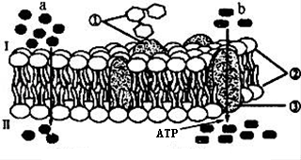
A．不同物种生物的细胞中①、②和③的种类均不同
B．a物质进入细胞的方式是自由扩散，b物质进入细胞的方式是协助扩散
C．若图示为人的红细胞膜，则a可代表O₂，b可代表葡萄糖
D．①物质具有识别的作用
9．将人红细胞中磷脂全提取出来，在空气﹣水界面上铺成单分子层，单分子层表面积相当于细胞膜表面积两倍。用下列细胞做相同的实验，与此结果最相符的是（ ）
A．大肠杆菌细胞 B．蛙的红细胞 C．洋葱鳞片叶表皮细胞 D．人的肝细胞
10．如图所示，能正确表示显微镜下观察到的紫色洋葱表皮细胞质壁分离现象的是（ ）
A．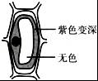B．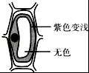C．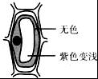D．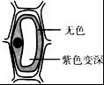
11．下列有关酶的叙述，正确的是（ ）
A．酶的数量因参与化学反应而减少
B．酶的基本组成单位是氨基酸或核苷酸
C．同一生物体内的各种酶催化反应条件都相同
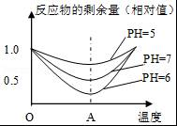
D．任何一个活细胞都能产生酶，酶在细胞内才起催化作用
12．在不同温度和pH组合下对酶的作用进行研究，下列符合右图含义的是（ ）
A．随pH从5升到7，酶的活性逐渐降低
B．随pH从5升到7，酶的最适温度不变
C．温度O﹣A变化过程中，酶的活性逐渐降低
D．该酶的最适pH为7
13．ATP分子简式和18个ATP所具有的高能磷酸键数目分别是（ ）
A．A﹣P～P～P和36个 B．A﹣P﹣P～P和18个
C．A～P～P和36个 D．A～P～P～P和54个
资*源%库 ziyuanku.com14．下列有关ATP的叙述正确的是（ ）
A．ATP分子在细胞中的含量很高
资*源%库B．ATP与DNA具有相同的五碳糖
C．ATP分子中的两个高能磷酸键稳定性不同
D．动植物细胞中ATP的能量来源相同
15.取生长健壮的小麦根尖，经过解离、漂洗、染色、制片过程，制成临时装片，放在显微镜下观察。欲观察到细胞有丝分裂的前、中、后、末几个时期，则（ ）
A．应该选—个处于间期的细胞，持续观察它从间期到末期的全过程
资*源%库B．如果在低倍镜下看不到细胞，可改用高倍物镜继续观察
C．如果在一个视野中不能看全各个时期，可移动装片从周围细胞中寻找
D．如果视野过暗，可以转动细准焦螺旋增加视野的亮度
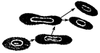
16.右图是无丝分裂过程，下列叙述正确的是（ ）
A. 分裂过程中没有出现纺锤体和染色体的变化
B. 没有DNA和染色体的复制
C. 无丝分裂只发生在原核生物的细胞分裂中
D. 分裂过程中细胞核缢裂成两个细胞核，因此子细胞中染色体减少一半
17．科学家用被³²P标记的磷酸盐溶液浸泡蚕豆幼苗，追踪蚕豆根尖细胞分裂情况，得到蚕豆根尖分生区细胞连贯分裂数据如下图所示，以下说法正确的是（ ）
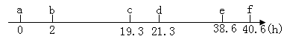
A．上图数据显示，蚕豆根尖细胞分裂时，其细胞周期为19．3h
B．用³²P的磷酸盐作为标记物，主要是标记蚕豆幼苗细胞中的蛋白质和DNA
C．若蚕豆根尖体细胞的染色体数为2N，则该蚕豆根尖细胞有丝分裂后期染色单体数为4N
D．蚕豆根尖分生区细胞分裂间期比分裂期时间短
18．如图依次为丙氨酸、丝氨酸和天门冬氨酸的结构式，由这三个氨基酸脱水缩合所的化合物中，含有的氨基、羧基和肽键的数目是（ ）
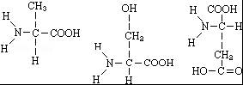
A．1、1、3 B．3、3、2 C．1、1、2 D．1、2、2
19．蔬菜和水果长时间储藏、保鲜所需要的条件应为（ ）
A．低温、干燥、低氧 B．低温、湿度适中、低氧
C．高温、干燥、高氧 D．高温、湿度适中、高氧
20．用酵母菌酿酒时，如果向酿酒的原料中注入足量的氧气，短期内会出现的现象是（ ）
A．酵母菌减少，产生酒精增多 B．酵母菌增多，不产生酒精
C．酵母菌增多，产生酒精增多 D．酵母菌死亡，不产生酒精
21．下列细胞结构的物质组成最相似的一组是( )
A．内质网膜和高尔基体膜 B．细胞膜和细胞壁
C．核糖体和染色体 D．拟核和细胞核
22．下列关于细胞呼吸的说法，不正确的是（ ）
A．细胞呼吸释放出的能量能合成ATP
B．细胞呼吸是细胞中有机物的一系列氧化分解过程
C．细胞呼吸是细胞内有机物“缓慢燃烧”的过程
D．细胞呼吸是细胞与环境间的气体交换
23．在人和植物体内都会发生的物质转化过程是（ ）
①葡萄糖彻底氧化 ②葡萄糖转化为乙醇 ③葡萄糖脱水缩合 ④葡萄糖分解为丙酮酸
A．①②③ B．②③④ C．①③④ D．①②④
24．有氧呼吸全过程的3个阶段中，相同的产物是（ ）
A．ATP B．H₂O和CO₂ C．H₂O和丙酮酸 D．乳酸和ATP
Ziyuanku.com25．在检验酵母菌细胞呼吸产物时，常用到一些特殊的反应，下列描述不正确的是（ ）
A．二氧化碳可使澄清的石灰水变混浊
B．二氧化碳可使溴麝香草酚蓝水溶液由蓝变绿再变黄
C．乙醇在酸性条件下能与灰绿色的重铬酸钾溶液反应变成橙色
D．乙醇在酸性条件下能与橙色的重铬酸钾溶液反应变成灰绿色
26．下列是有关植物光合作用发现的几个实验或事件：[.]
①德国植物学家萨克斯的实验证明绿色叶片在光合作用中产生了淀粉 ②美国科学家鲁宾和卡门采用同位素标记法证明光合作用释放的氧气全部来自水 ③英国科学家普利斯特利指出植物可以更新空气
资*源%库上述实验或事件按时间的先后顺序排列，序号正确的是（ ）
A．②③① B．①③② C．③①② D．①②③
27．把一株绿色植物移到含C¹⁸O₂的空气中，¹⁸O在植物体内最早出现在（ ）
A．C₆H₁₂O₆ B．C₃ C．H₂O D．丙酮酸
28.某同学绘了4幅不同光照下一个叶肉细胞中CO₂与O₂的产生、利用以及进出细胞情况的示意图，细胞呼吸利用的和光合作用制造的有机物均为葡萄糖。正确的一幅图是( )
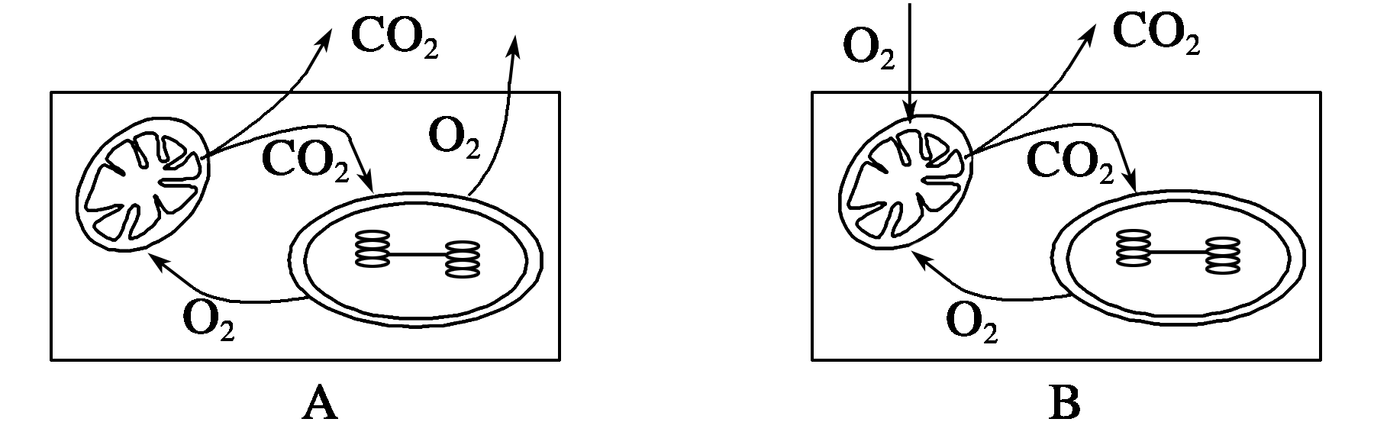
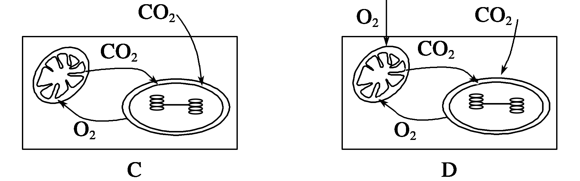
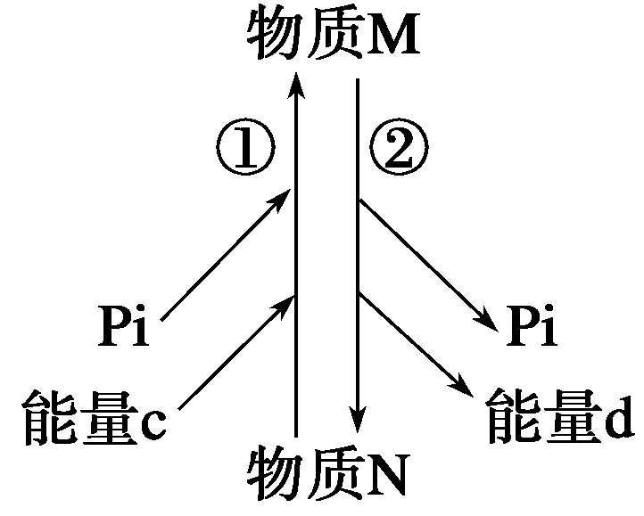
29.如图①、②代表物质M、N间的相互转化过程，则( )
A.萤火虫体内的能量c可来源于光能
B.吸能反应一般和M的合成相联系
C.能量d用于过程①时大部分以热能形式散失
D.M、N间的相互转化是生物界共有的能量供应机制
30.神经细胞内的Na+浓度低于细胞外，Na+进入神经细胞的方式是( )
A．协助扩散 B．自由扩散 C．主动运输 D．胞吞
31.存在于动物体内的多糖是( )
A．淀粉 B．纤维素 C．糖原 D．乳糖
32.在绿叶中色素的提取和分离实验中，滤纸条上距离滤液细线最远的条带是( )
A．叶绿素a B．叶绿素b C．叶黄素 D．胡萝卜素
33.生物体新陈代谢旺盛，生长迅速时，生物体内( )
A.结合水/自由水的值与此无关 B.结合水/自由水的值会升高
C.结合水/自由水的值会降低 D.结合水/自由水的值不变
34.人血液中碳酸酐酶的一个分子每分钟可催化分解1900万个碳酸分子，这说明酶具有( )
A.专一性 B.多样性 C.高效性 D.稳定性
35.线粒体和叶绿体都是进行能量转换的细胞器。下列相关叙述错误的是( )
A.两者都能产生ATP，但能量来源不同
B.需氧型生物的细胞均有线粒体，植物细胞都有叶绿体
C.两者都含有磷脂、DNA和多种酶，叶绿体中还含有色素
D.两者都有内膜和外膜，叶绿体基质中一般还有基粒
36.将酵母菌放在含有培养液的密闭锥形瓶中，测得CO₂的释放量比O₂的吸收量大1倍，则有氧呼吸与无氧呼吸消耗葡萄糖的比为( )
A.1∶6 B.1∶3 C.1∶2 D.1∶1
37.在光合作用中，不需要酶参与的过程是( )
A. 叶绿素吸收光能 B. CO₂的固定 C.C₃的还原 D.ATP的形成
38. 用等体积的三个玻璃瓶甲、乙、丙，同时从某池塘水深0.5 m处的同一位置取满水样，立即测定甲瓶中的氧气含量，并将乙、丙瓶密封后沉回原处。一昼夜后取出玻璃瓶，分别测定两瓶中的氧气含量，结果如下(不考虑化能合成作用)。有关分析不合理的是( )
透光玻璃瓶甲 | 透光玻璃瓶乙 | 不透光玻璃瓶丙
4.9 mg | 5.6 mg | 资*源%库3.8 mg
A．丙瓶中浮游植物的细胞产生[H]的场所是细胞质基质和线粒体基质
B．在一昼夜内，丙瓶生物细胞呼吸消耗的氧气量约为1.1 mg
C．在一昼夜后，乙瓶水样的pH比丙瓶的低
D．在一昼夜内，乙瓶中生产者实际光合作用释放的氧气量约为1.8 mg
ziyuanku.com
39．下列有关原核生物的叙述中，正确的是（ ）
A．酵母菌、细菌、蓝藻都属于原核生物
B．原核生物都有染色体
C．原核生物的遗传物质是DNA
D．原核生物都是异养生物
40.玉米与其他植物间行种植称为间作，单独种植称为单作。玉米与大豆间作可增产(已知玉米株高大于大豆)。下图是玉米与大豆间作和玉米单作在不同光照强度下测得的玉米吸收CO₂的速率(假设间作与单作农作物间的株距、行距均相同)。下列说法正确的是( )
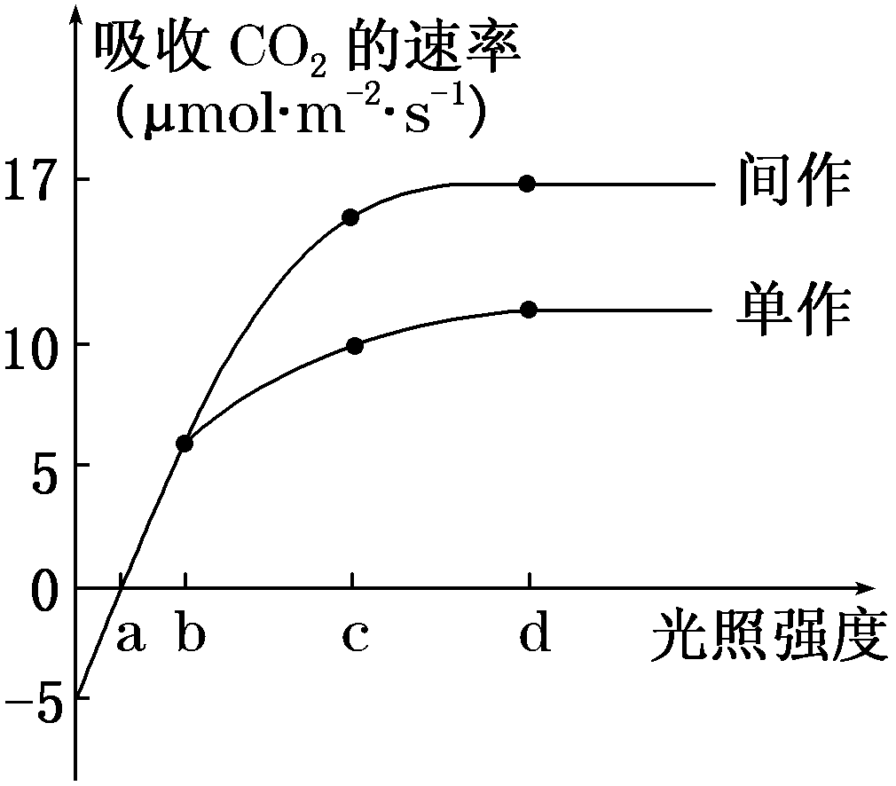
A．光照强度为a，玉米叶肉细胞中没有还原氢生成
B．光照强度为b，影响两曲线的主要因素是CO₂浓度
C．光照强度为c，单作时玉米固定CO₂的速率为10 μmol·m^{－2}·s^{－1}
D．实验表明，超过一定光照强度，间作时玉米能更有效地利用光能增加产量
二、非选择题（共40分）
41．（12分）下图是小白鼠肝细胞的亚显微结构模式图，请据图回答：
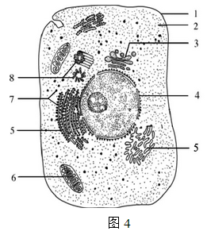
（1）图中结构［1］的名称是________，构成它的基本骨架是 ________，该结构的结构特点是其具有一定的________性。
（2）肝细胞中能被健那绿染液染成蓝绿色的结构是
［ ］_______，该结构是细胞进行_______的主要场所。
（3）该细胞内具有双层膜结构的有 [ ] 和[ ] ；没有膜结构的细胞器是
[ ] 和[ ] 。
（4）血液中的多种血浆蛋白是由肝细胞合成、分泌的，细胞内与该蛋白的合成、运输、分泌密切相关的细胞器是［6］、［ ］________、［ ］________和［ ］________。

42.（12分）下图表示绿色植物叶肉细胞中光合作用、呼吸作用过程及关系的图解（注：图中NADPH为[H]）。据图分析回答：
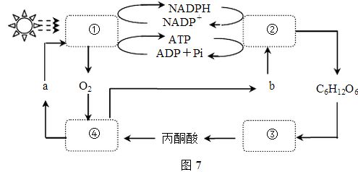
（1）过程①、②分别表示光合作用的________反应和________反应阶段。
（2）过程①是在叶绿体的________上进行的，②是在叶绿体的________中进行的。
（3）a、b代表的物质分别是________和________。 请写出过程③④的总反应式：
__________________________________________________________________________
（4）若把该植物从光下移到暗处，则叶绿体中的C₃含量将________（填“升高”、“降低”或“不变”）。
（5）当光照强度达到某一值时，光合作用强度不再随光照强度的增加而增加，其限制因素可能是________。
43．（8分）图1表示细胞分裂的不同时期与每条染色体中DNA含量变化的关系；图2表示处于细胞分裂不同时期的细胞图像。据图回答问题。
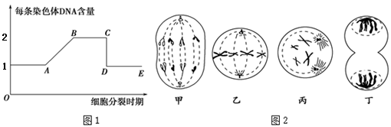
（1）图1中，AB段形成的原因是______________，CD段形成的原因_____________。
（2）观察染色体的最佳时期是图2中的________图，此时，染色体∶染色单体∶DNA＝ 。
（3）图2中________细胞处于图1中的BC段。请用文字和箭头对图2中的细胞图像进行正确的时间排序_____________________________________
（4）观察有丝分裂过程的实验不能选择高度分化的体细胞为实验材料，因为 。
44．（8分）萌发的小麦种子中α﹣淀粉酶和β﹣淀粉酶的含量显著增高。α﹣淀粉酶不耐酸、较耐热，在pH为3.6、0℃下可迅速失活，而β﹣淀粉酶耐酸、不耐热，在70℃条件下15min后失活。根据它们的这种特性，可分别测定一种酶的催化效率。某实验小组进行了“提取小麦种子中α﹣淀粉酶并测定α﹣淀粉酶催化淀粉水解的最适温度”的相关实验。
实验材料：萌发3天的小麦种子（芽长约1cm）。
主要试剂及仪器：1mg/mL的标准麦芽糖溶液、5%的可溶性淀粉溶液、碘液、蒸馏水、石英砂、恒温水浴锅等。
实验步骤：
步骤一：制备酶溶液。
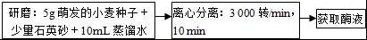
步骤二： ，取出后冷却。
步骤三：取6支干净的、体积相同并具刻度的试管依次编号，按下表要求加入试剂，再观察各试管内的颜色变化。（注：+表示碘液变蓝色，﹣表示碘液不变色）
试管编号 | 1 | 2 | 3 | 4 | 5 | 6
5%的可溶性淀粉溶液（mL） | 8 | 8 | 8 | 8 | 8 | 8
恒温水浴5min（℃） | 0 | 20 | 40 | 60 | 80 | 100
α﹣淀粉酶保持活性而β﹣淀粉酶失去活性的溶液（mL） | 1 | 1 | 1 | 1 | 1 | 1
恒温水浴5min（℃） | 0 | 20 | 40 | 60 | 80 | 100
溶液混合，振荡后恒温水浴5min（℃） | 0 | 20 | 40 | 60 | 80 | 100
加入碘液，振荡后观察颜色变化 | +++ | ++ | + | ﹣ | ++ | +++
请回答下列问题：
（1）选用萌发的小麦种子提取酶液的主要理由是 。
（2）步骤二的具体操作是 。
（3）该实验中能否选用斐林试剂检测实验结果？ （能/不能）。理由是
（4）若要进一步研究小麦种子中β﹣淀粉酶的最适温度，则需获得β﹣淀粉酶保持活性而α﹣淀粉酶失活的酶溶液．请简要写出制备该种酶溶液的方法 。

哈三中2016-2017学年度上学期
高一学年第一模块生物考试答案
一、单选题
1-5BDDCD 6-10BDDAD 11-15BBACC 16-20AADBB
21-25ADCAC 26-30CBBDA 31-35CDCCB 36-40BACCD
二、非选择题
41．（12分）
（1）细胞膜 磷脂双分子层 流动
（2）［6］线粒体 有氧呼吸（细胞呼吸、呼吸作用）
（3）［6］线粒体 ［4］细胞核（注：顺序可以颠倒）；
［7］核糖体 ［8］中心体 （注：顺序可以颠倒）
（4）［7］核糖体 ［5］内质网 ［3］高尔基体（注：顺序可以颠倒）
42．（12分）
（1）光 暗
（2）类囊体薄膜 基质
（3）水 二氧化碳 有氧呼吸总反应式略（2分）
（4）升高（2分）
（5）CO₂浓度（或温度等，2分）
43．（8分）
（1）DNA复制 着丝点分裂 （2）乙 1:2:2
（3）乙、丙 丙→乙→甲→丁 （4）高度分化的体细胞不再分裂
44.（8分）
（1）小麦种子萌发时形成大量的淀粉酶（α﹣淀粉酶和β﹣淀粉酶）（2分）
（2）将酶液置于70℃水浴中15 min下的环境中 （2分）
（3）不能 利用斐林试剂检测时需要水浴加热，会改变该实验中的温度，影响实验最终结果
（4）将步骤一中制取的酶液置于pH为3.6、温度为0℃下的环境中（短暂时间，使α﹣淀粉酶失去活性）（2分）

